«Российская Ассоциация заводчиков и любителей Морских Свинок»
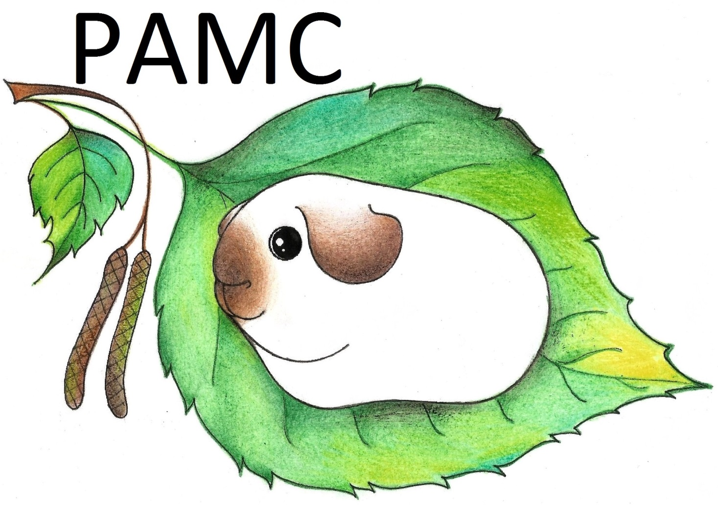
РОДОСЛОВНАЯ МОРСКОЙ СВИНКИ / GUINEA PIG PEDIGREE №

Питомник « » / Caviary « »
Имя/Name: |  | Пол/Sex: |  | Дата рожд./ Date of Birth:
Порода/Breed: |  | Рисунок/ Pattern:
Заводчик/Breeder: |  | Конт.информ./  Contact info:

Родители / Parents

М. П. / Seal Подпись / Signature __________________________________________ Дата выдачи / Date of issue

